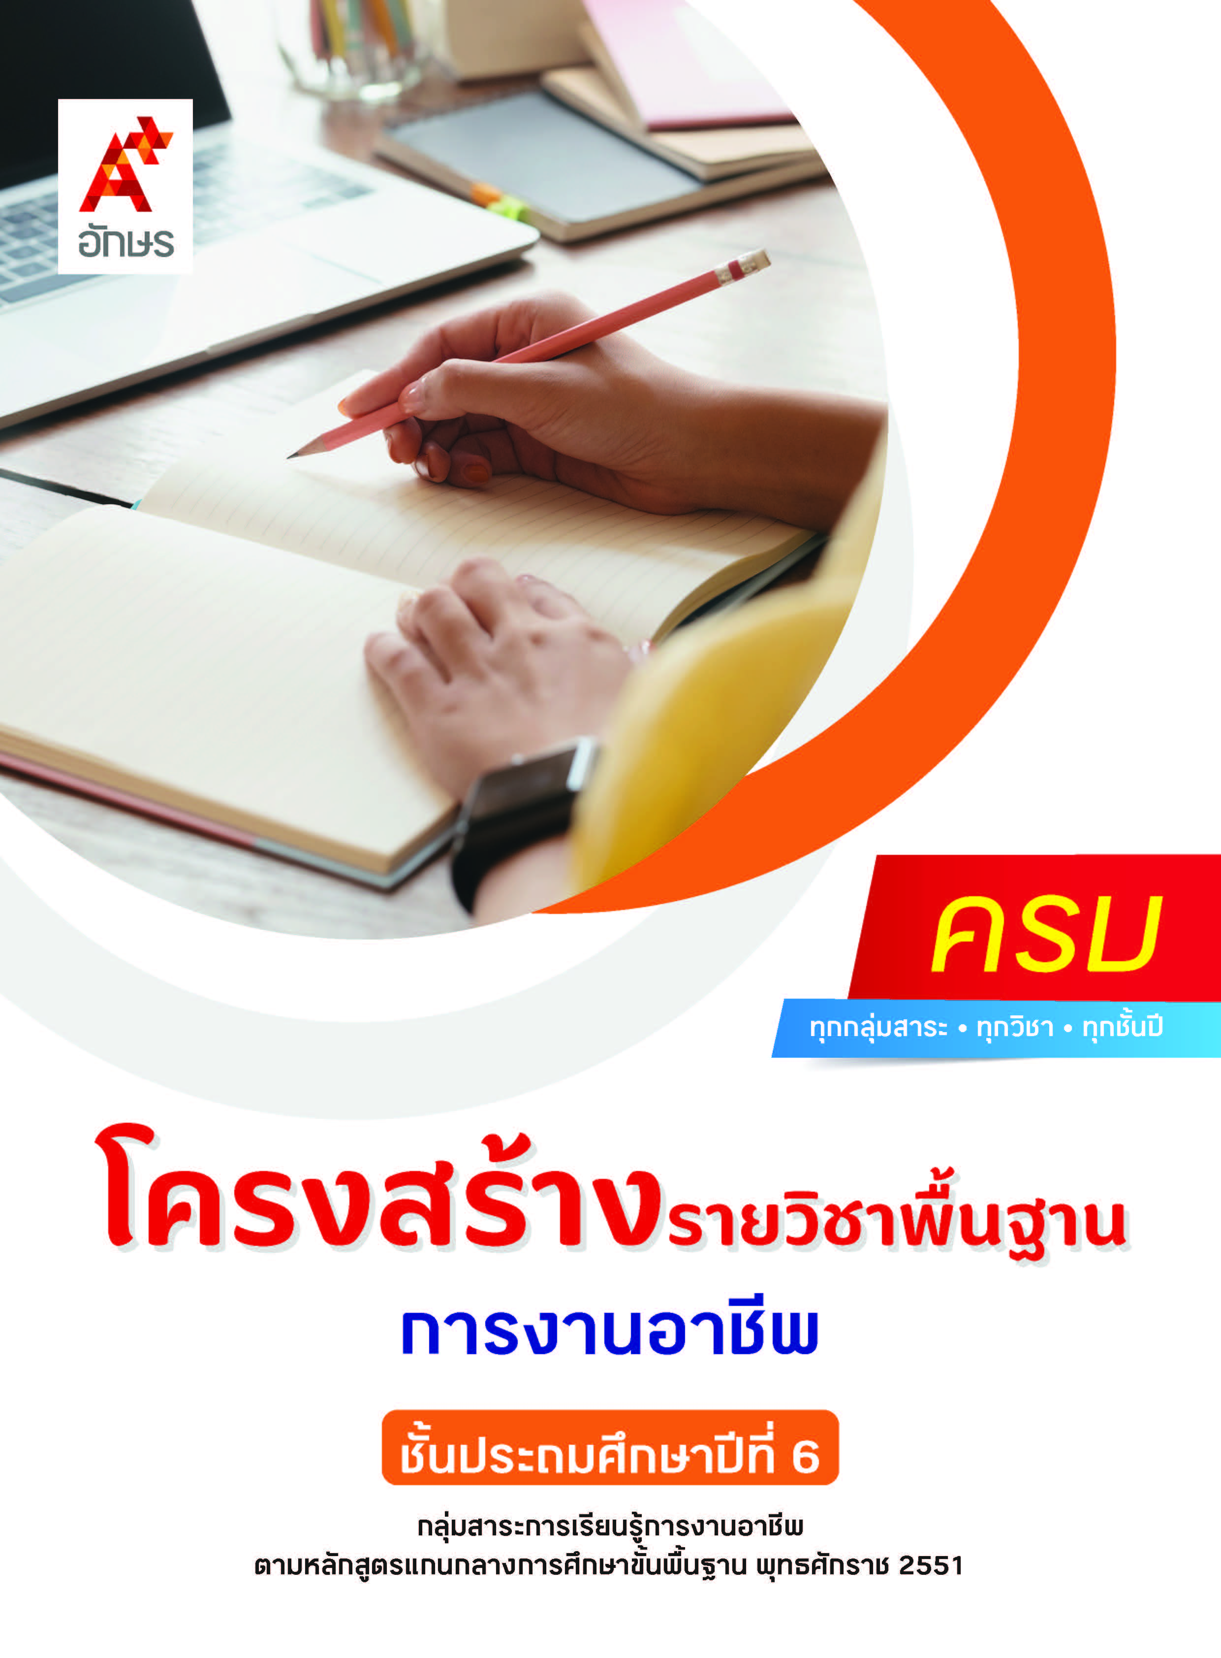

**คำอธิบายรายวิชา**

**การงานอาชีพ**

**รายวิชาพื้นฐาน กลุ่มสาระการเรียนรู้การงานอาชีพ**

**ชั้นประถมศึกษาปีที่ 6 เวลา 40 ชั่วโมง/ปี**

ศึกษาแนวทางในการทำงานและปรับปรุงการทำงานแต่ละขั้นตอน การจัดการในการทำงานและการทำงานร่วมกับครอบครัวและผู้อื่นอย่างมีมารยาท สำรวจตนเองเพื่อวางแผนในการเลือกอาชีพ ความรู้ความสามารถและคุณธรรมที่สัมพันธ์กับอาชีพที่สนใจ

อธิบาย อภิปราย ปฏิบัติ สร้าง รวบรวม เลือก ใช้ เก็บรักษา นำเสนอ สำรวจ ระบุ โดยใช้ทักษะกระบวนการทำงาน ทักษะการจัดการ ทักษะกระบวนการแก้ปัญหา ทักษะการทำงานร่วมกัน ทักษะการแสวงหาความรู้ มีคุณธรรมและลักษณะนิสัยในการทำงาน มีจิตสำนึกในการใช้พลังงาน ทรัพยากรอย่างประหยัดและคุ้มค่า ในการดำรงชีวิต ใช้ทักษะที่จำเป็น ใช้ประสบการณ์ เห็นแนวทางในอาชีพ

เพื่อให้มีคุณธรรม และมีลักษณะนิสัยในการทำงาน มีความคิดสร้างสรรค์ มีจิตสำนึกความรับผิดชอบ ประหยัดในการใช้พลังงาน ทรัพยากรและสิ่งแวดล้อม เพื่อการดำรงชีวิตและครอบครัว

**ตัวชี้วัด**

|  |  |  |
| --- | --- | --- |
| **มาตรฐาน** | **ตัวชี้วัดระหว่างทาง** | **ตัวชี้วัดปลายทาง** |
| **มฐ. ง 1.1** | **ป.6/1, ป.6/3** | **ป.6/2** |
| **มฐ. ง 2.1** | **ป.6/1** | **ป.6/2** |
|  | **3 ตัวชี้วัด** | **2 ตัวชี้วัด** |

**รวม 5 ตัวชี้วัด**

**โครงสร้างรายวิชาพื้นฐาน การงานอาชีพ ป.6**

**เวลา 40 ชั่วโมง**

| **ชื่อหน่วย การเรียนรู้** | **มาตรฐาน การเรียนรู้/ตัวชี้วัด** | **สมรรถนะสำคัญ ของผู้เรียน** | **สาระสำคัญ** | **เวลา (ชั่วโมง)** |
| --- | --- | --- | --- | --- |
| **หน่วย**  **การเรียนรู้ที่ 1**  การดูแลของใช้ในบ้าน | **ตัวชี้วัดระหว่างทาง**  **มฐ. ง 1.1 ป.6/1**  อภิปรายแนวทางในการทำงานและปรับปรุงการทำงานแต่ละขั้นตอน  **มฐ. ง 1.1 ป.6/3**  ปฏิบัติตนอย่างมีมารยาทในการทำงานกับครอบครัวและผู้อื่น  **ตัวชี้วัดปลายทาง**  **มฐ. ง 1.1 ป.6/2**  ใช้ทักษะการจัดการในการทำงานและมีทักษะการทำงานร่วมกัน | **1) สมรรถนะที่ 1** ความสามารถในการสื่อสาร  **2) สมรรถนะที่ 2** ความสามารถในการคิด  **3) สมรรถนะที่ 3** ความสามารถในการแก้ปัญหา  **4) สมรรถนะที่ 4** ความสามารถในการใช้ทักษะชีวิต | บ้านเป็นที่อยู่อาศัย  เราจึงต้องช่วยกันดูแลรักษาบ้านและสิ่งของเครื่องใช้ต่าง ๆ ภายในบ้านให้สะอาดเป็นระเบียบเรียบร้อย เพื่อให้บ้านสะอาดและน่าอยู่ สมาชิกทุกคนในครอบครัวควรช่วยกันทำความสะอาดบ้านและปฏิบัติตนอย่างมีมารยาทในการทำงานร่วมกัน โดยใช้พลังงานและทรัพยากรอย่างประหยัดและคุ้มค่า | **6** |
| **หน่วย**  **การเรียนรู้ที่ 2**  การประกอบอาหาร | **ตัวชี้วัดระหว่างทาง**  **มฐ. ง 1.1 ป.6/1**  อภิปรายแนวทางในการทำงานและปรับปรุงการทำงานแต่ละขั้นตอน  **มฐ. ง 1.1 ป.6/3**  ปฏิบัติตนอย่างมีมารยาทในการทำงานกับครอบครัวและผู้อื่น  **ตัวชี้วัดปลายทาง**  **มฐ. ง 1.1 ป.6/2**  ใช้ทักษะการจัดการในการทำงานและมีทักษะการทำงานร่วมกัน | **1) สมรรถนะที่ 1** ความสามารถในการสื่อสาร  **2) สมรรถนะที่ 2** ความสามารถในการคิด  **3) สมรรถนะที่ 3** ความสามารถในการแก้ปัญหา  **4) สมรรถนะที่ 4** ความสามารถในการใช้ทักษะชีวิต | การประกอบอาหาร จะต้องรู้จักเลือกใช้วัสดุ และอุปกรณ์ต่าง ๆ รวมทั้งต้องคำนึงถึงคุณค่าทางโภชนาการ ซึ่งจะต้องมีการวางแผนในการทำงานโดยใช้ทักษะการจัดการในการทำงานอย่างเป็นขั้นตอน และทำงานร่วมกับผู้อื่นอย่างมีมารยาท พร้อมทั้งมีจิตสำนึกในการใช้พลังงาน  และทรัพยากรอย่างประหยัดและคุ้มค่า | **6** |
| **หน่วย**  **การเรียนรู้ที่ 3**  งานเกษตร | **ตัวชี้วัดระหว่างทาง**  **มฐ. ง 1.1 ป.6/1**  อภิปรายแนวทางในการทำงานและปรับปรุงการทำงานแต่ละขั้นตอน  **มฐ. ง 1.1 ป.6/3**  ปฏิบัติตนอย่างมีมารยาทในการทำงานกับครอบครัวและผู้อื่น  **ตัวชี้วัดปลายทาง**  **มฐ. ง 1.1 ป.6/2**  ใช้ทักษะการจัดการในการทำงานและมีทักษะการทำงานร่วมกัน | **1) สมรรถนะที่ 1** ความสามารถในการสื่อสาร  **2) สมรรถนะที่ 2** ความสามารถในการคิด  **3) สมรรถนะที่ 3** ความสามารถในการแก้ปัญหา  **4) สมรรถนะที่ 4** ความสามารถในการใช้ทักษะชีวิต | การเกษตร คือ การที่มนุษย์ปลูกพืช เลี้ยงสัตว์ ทั้งสัตว์น้ำสัตว์บกเพื่อไว้เป็นอาหารเป็นของใช้เป็น ยารักษาโรคและเป็นที่อยู่อาศัย ซึ่งเป็นสิ่งจำเป็นพื้นฐานของมนุษย์หรือเรียกว่าเป็นปัจจัยสี่ การทำการเกษตรต้องมีความรู้ในการคัดเลือก ขยายพันธุ์ การดูแลรักษา การเก็บผลผลิต ตลอดจนการนำไปใช้ประโยชน์ให้ถูกต้องและคุ้มค่ามากที่สุด | **8** |
| **หน่วย**  **การเรียนรู้ที่ 4**  งานช่าง | **ตัวชี้วัดระหว่างทาง**  **มฐ. ง 1.1 ป.6/1**  อภิปรายแนวทางในการทำงานและปรับปรุงการทำงานแต่ละขั้นตอน  **มฐ. ง 1.1 ป.6/3**  ปฏิบัติตนอย่างมีมารยาทในการทำงานกับครอบครัวและผู้อื่น  **ตัวชี้วัดปลายทาง**  **มฐ. ง 1.1 ป.6/2**  ใช้ทักษะการจัดการในการทำงานและมีทักษะการทำงานร่วมกัน | **1) สมรรถนะที่ 1** ความสามารถในการสื่อสาร  **2) สมรรถนะที่ 2** ความสามารถในการคิด  **3) สมรรถนะที่ 3** ความสามารถในการแก้ปัญหา  **4) สมรรถนะที่ 4** ความสามารถในการใช้ทักษะชีวิต | งานช่างพื้นฐานเป็นงานที่เกี่ยวข้องเกี่ยวกับการดูแลรักษา ซ่อมแซมหรือประกอบใช้ด้วยตนเอง  ซึ่งการซ่อมแซม สร้าง ประกอบ ของใช้ภายในบ้านที่ชำรุด ให้กลับมาใช้ใหม่ได้ โดยไม่ต้องเสียเงินซื้อใหม่ รู้จักวิธีบำรุงรักษาให้ใช้ได้  ยาวนานหรือสร้างสิ่งของเครื่องใช้ง่าย ๆ ได้ นำวัสดุเหลือใช้มาทำให้เกิดประโยชน์และสามารถใช้เครื่องมือ เครื่องใช้ พร้อมทั้งดูแลรักษาได้อย่างถูกวิธี | **6** |
| **หน่วย**  **การเรียนรู้ที่ 5**  งานประดิษฐ์ | **ตัวชี้วัดระหว่างทาง**  **มฐ. ง 1.1 ป.6/1**  อภิปรายแนวทางในการทำงานและปรับปรุงการทำงานแต่ละขั้นตอน  **มฐ. ง 1.1 ป.6/3**  ปฏิบัติตนอย่างมีมารยาทในการทำงานกับครอบครัวและผู้อื่น  **ตัวชี้วัดปลายทาง**  **มฐ. ง 1.1 ป.6/2**  ใช้ทักษะการจัดการในการทำงานและมีทักษะการทำงานร่วมกัน | **1) สมรรถนะที่ 1** ความสามารถในการสื่อสาร  **2) สมรรถนะที่ 2** ความสามารถในการคิด  **3) สมรรถนะที่ 3** ความสามารถในการแก้ปัญหา  **4) สมรรถนะที่ 4** ความสามารถในการใช้ทักษะชีวิต | ของใช้ ของตกแต่งเป็นสิ่งที่มนุษย์คิด ออกแบบ และสร้างขึ้นหรือประดิษฐ์ขึ้นโดยอาจสร้างเลียนแบบให้เหมือนของจริงตามธรรมชาติ หรือมีรูปแบบที่แปลกใหม่ และทันสมัย สามารถนำไปใช้งานให้เกิดประโยชน์ การนำวัสดุเหลือใช้มาประดิษฐ์ของใช้ ของตกแต่ง เป็นการใช้ทรัพยากรอย่างประหยัดและคุ้มค่า | **6** |
| **หน่วย**  **การเรียนรู้ที่ 6**  งานธุรกิจ | **ตัวชี้วัดระหว่างทาง**  **มฐ. ง 1.1 ป.6/1**  อภิปรายแนวทางในการทำงานและปรับปรุงการทำงานแต่ละขั้นตอน  **มฐ. ง 1.1 ป.6/3**  ปฏิบัติตนอย่างมีมารยาทในการทำงานกับครอบครัวและผู้อื่น  **ตัวชี้วัดปลายทาง**  **มฐ. ง 1.1 ป.6/2**  ใช้ทักษะการจัดการในการทำงานและมีทักษะการทำงานร่วมกัน | **1) สมรรถนะที่ 1** ความสามารถในการสื่อสาร  **2) สมรรถนะที่ 2** ความสามารถในการคิด  **3) สมรรถนะที่ 3** ความสามารถ  ในการแก้ปัญหา  **4) สมรรถนะที่ 4** ความสามารถในการใช้ทักษะชีวิต  **5) สมรรถนะที่ 5** ความสามารถในการใช้เทคโนโลยี | งานธุรกิจเป็นกิจกรรมที่เกี่ยวกับการผลิต การจำหน่าย การแลกเปลี่ยนสินค้าและบริการด้านต่าง ๆ โดยมุ่งหวังผลกำไรตอบแทน เพื่อตอบสนองต่อความต้องการของมนุษย์ให้มีความสะดวกสบาย และมีความสุขในการดำรงชีวิต  และการจัดทำบันทึกรายรับ-รายจ่าย จะต้องมีแนวทางการทำงานและการปรับปรุงการทำงานแต่ละขั้นตอน เป็นการทำงานตามลำดับที่วางแผนไว้ โดยใช้ทักษะการทำงานร่วมกัน | **4** |
| **หน่วย**  **การเรียนรู้ที่ 7**  การประกอบอาชีพ | **ตัวชี้วัดระหว่างทาง**  **มฐ. ง 2.1 ป.2/1**  บอกวิธีการและประโยชน์การทำงานเพื่อช่วยเหลือตนเองและครอบครัว  **ตัวชี้วัดปลายทาง**  **มฐ. ง 2.1 ป.2/2**  ระบุความรู้ ความสามารถ และคุณธรรมที่สัมพันธ์กับอาชีพที่สนใจ | **1) สมรรถนะที่ 1** ความสามารถในการสื่อสาร  **2) สมรรถนะที่ 2** ความสามารถในการคิด  **3) สมรรถนะที่ 4** ความสามารถในการใช้ทักษะชีวิต  **4) สมรรถนะที่ 5** ความสามารถในการใช้เทคโนโลยี | การประกอบอาชีพเป็นการทำงาน เพื่อหารายได้มาใช้เลี้ยงดูตนเองและครอบครัว ทำให้สามารถดำรงชีวิตอยู่ในสังคมได้ การประกอบอาชีพนั้นต้องไม่ขัดต่อกฎหมายและศีลธรรม ซึ่งการเลือกอาชีพที่ตนเองถนัดและมีความสนใจจะทำให้มีความสุขและประสบความสำเร็จในการประกอบอาชีพ | **4** |